

МИНИСТЕРСТВО НАУКИ И ВЫСШЕГО ОБРАЗОВАНИЯ РОССИЙСКОЙ ФЕДЕРАЦИИ

**ФЕДЕРАЛЬНОЕ ГОСУДАРСТВЕННОЕ БЮДЖЕТНОЕ**

**ОБРАЗОВАТЕЛЬНОЕ УЧРЕЖДЕНИЕ ВЫСШЕГО ОБРАЗОВАНИЯ  
«ДОНСКОЙ ГОСУДАРСТВЕННЫЙ ТЕХНИЧЕСКИЙ УНИВЕРСИТЕТ»**

**(ДГТУ)**

Факультет «Информатика и вычислительная техника»

Кафедра «Кибербезопасность информационных систем»

Лабораторная работа №6

по дисциплине: «Методы и средства криптографической защиты информации»

На тему «Алгоритм DES»

Выполнил обучающийся гр. ВКБ42

Михайлов Александр Сергеевич

          Проверила:

Сафарьян О.А

Ростов-на-Дону

2024

Цель работы: формирование умений шифрования с использованием алгоритма DES.

Задание:

Зашифровать и расшифровать сообщение.  
Ручная отработка:  
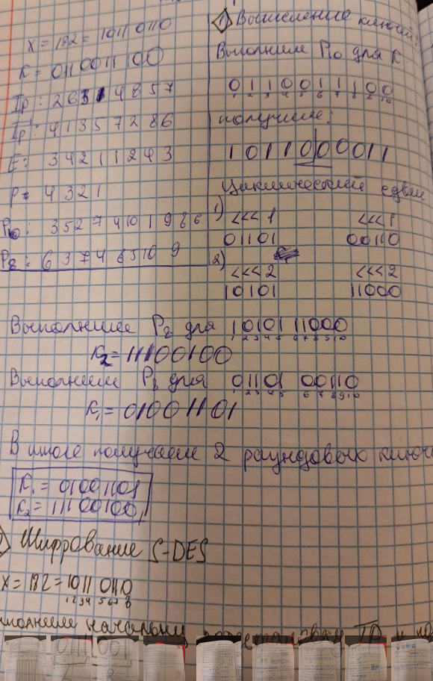

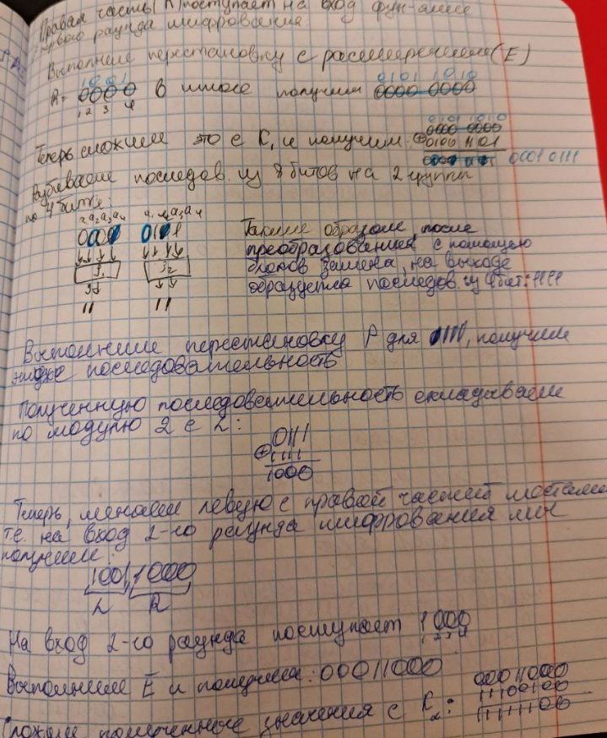

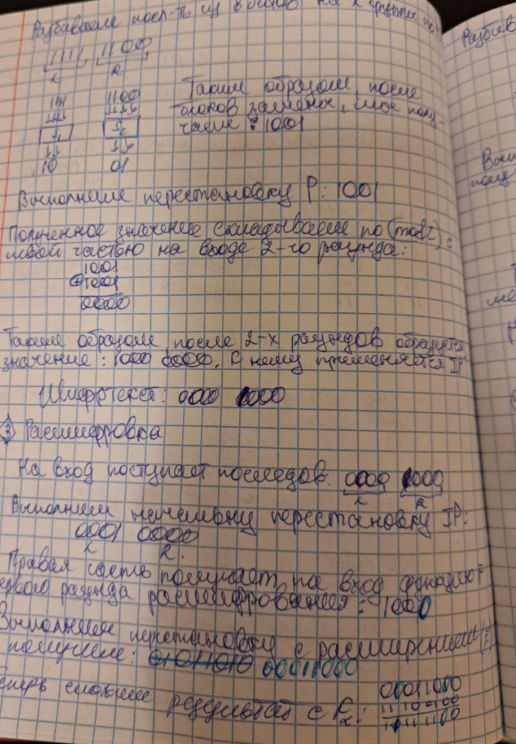

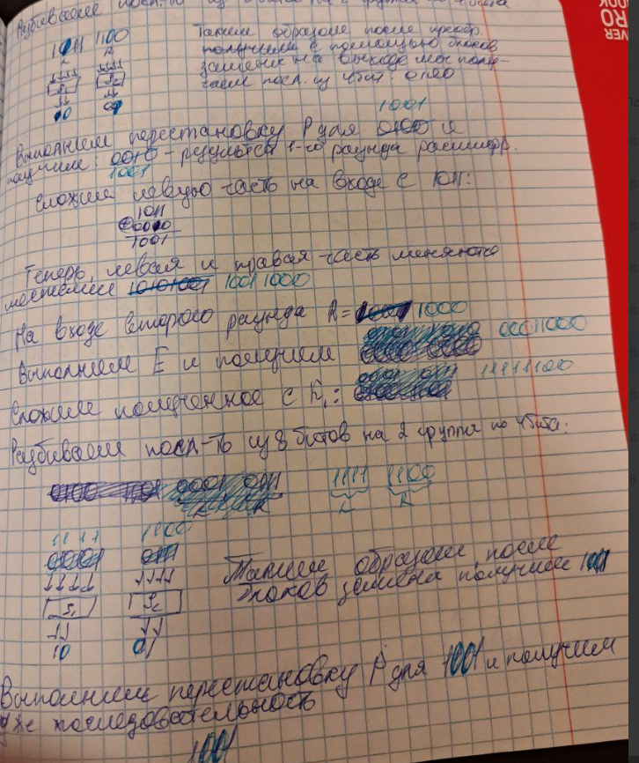

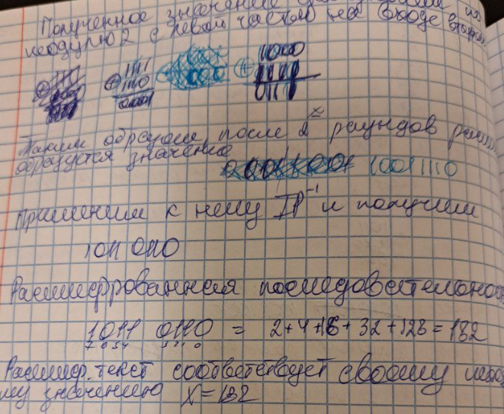

Вывод:

В ходе выполнения лабораторной работы были сформированы умения шифрования с использованием алгоритма DES.